# **BAB III ANALISIS DAN PERANCANGAN SISTEM**

* 1. **Analisis**
     1. **Identifikasi Masalah**

Pembangunan desa menjadi salah satu agenda prioritas pemerintahan dalam memajukan desanya dalam kasus ini Desa Pandanlandung. Pembangunan dalam penelitian ini berpusat di pembangunan fisik dimana pembangunan tersebut melekat dengan keadaan lokasi tersebut. Demi membantu dalam agenda prioritas desa tentang pembangunan desa, diperlukannya aspek penting yaitu pemetaan wilayah. Namun, sebagian besar dari wilayah Indonesia belum terpetakan dengan baik. Permasalahan yang terjadi lainnya adalah diperlukan alat yang bisa menjadi acuan dalam pembangunan desa, dalam hal ini peta desa yang mencakup tata guna lahan, data penduduk dan data bangunan akan dibutuhkan sebagai tinjauan agar pembangunan desa semakin terarah kedepannya dan sesuai dengan kebutuhan disekitar penduduk tersebut. Dengan penyusunan peta desa yang mencakup data-data tersebut diharapkan mampu dijadikan bahan pertimbangan dalam pembangunan fisik yang ada di desa. Dengan memanfaatkan sistem informasi geografis, data-data yang nyata, dan integrasi dengan sistem PAOD milik desa akan menjadi sebuah peta desa yang bermanfaat untuk desa.

* + 1. **Pemecahan Masalah**

Berdasarkan identifikasi masalah yang sudah disebutkan di atas, maka akan dibuat sebuah sistem, yaitu perancangan sistem informasi geografis desa sebagai dasar dalam perencanaan pembangunan Desa Pandanlandung. Beberapa kelebihan dari sistem yang akan dibuat di antaranya yaitu:

1. Peta desa menampilkan beberapa *layer* yang berguna sebagai pembuat peta Desa Pandalandung seperti *layer* batas desa, dusun, tata guna lahan, rumah, fasum, jembatan, sungai, jalan.

2. Membantu Desa Pandanlandung dalam perencanaan pembangunan desa yang melibatkan beberapa data *filter* yaitu, filter pembangunan, kependudukan, perekonomian, infrastruktur dalam suatu wilayah

3. Peta desa yang disajikan dalam sistem adalah *real* melalui *tracking* dengan menggunakan alat *Global Position System atau GPS.*

* 1. **Perancangan**
     1. **Perancangan Sistem**

Untuk perancangan sistem menggunakan model *UML (Unified Modeling Language)*. Berikut *UML diagram* yang akan menjelaskan sistem.

* + - 1. ***Use Case Diagram***

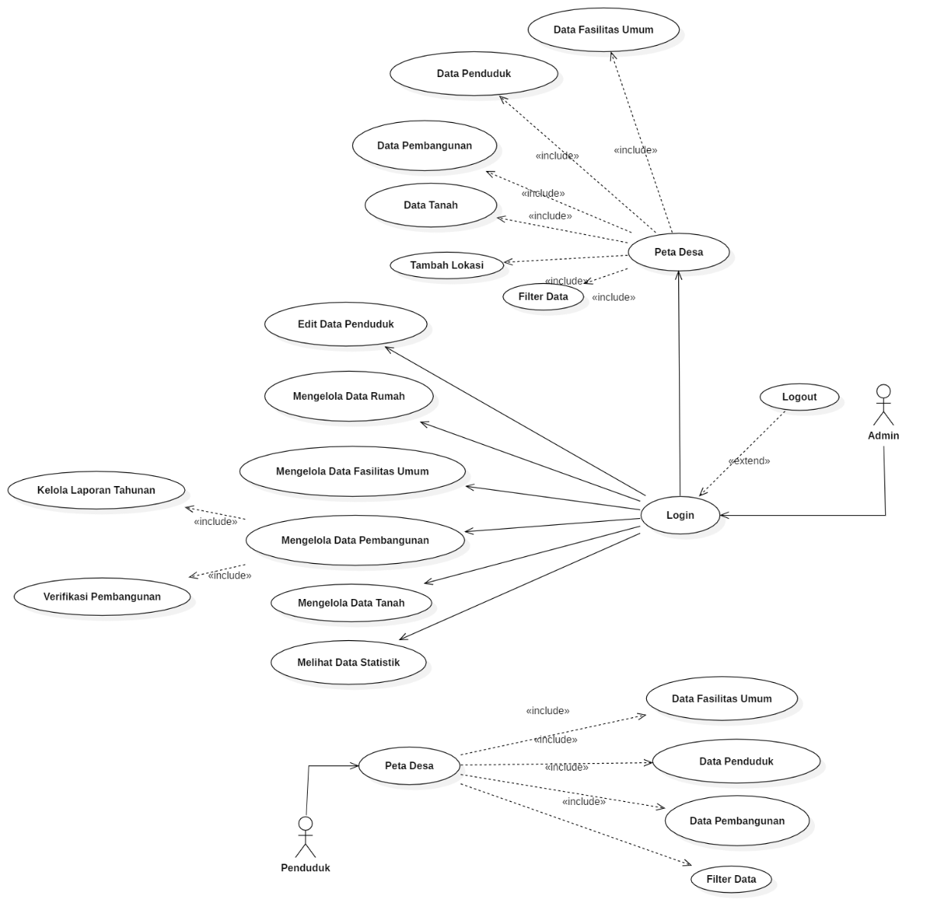Berikut adalah *usecase* yang akan dideskripsikan hak akses beserta peran yang akan terlibat di dalam sistem.

**Gambar 3.1** Use Case Diagram Sistem

Pada sistem informasi geografis Desa Pandanlandung terdapat 2 pengguna yaitu, Penduduk dan Admin (pihak desa). Penduduk dapat mengakses peta desa dengan data umum rumah, data umum penduduk, data fasilitas umum, data pembangunan serta melakukan penyaringan data (infrastruktur) tanpa login. Admin melalui *login* terlebih dahulu dapat melihat peta dengan semua datanya dan menambahkan lokasi di peta, mampu dan berhak mengedit data penduduk (pendapatan), mengelola data rumah, mengelola data fasilitas umum, mengelola data pembangunan, melalukan verifikasi pembangunan, mengelola pelaporan tahunan, mengelola data tanah, melihat data statistik.

* + - 1. ***Activity Diagram***

Berikut merupakan gambaram aliran fungsional suatu sistem. *Activity diagram* pada sistem ini, yaitu sebagai berikut :

|  |  |  |
| --- | --- | --- |
| Admin | Sistem | Penduduk |
|  |  |  |

**Gambar 3.2** Activity Diagram Peta Desa

* + - 1. ***Sequence Diagram***

*Sequence diagram* dimanfaatkan sebagai pemberi rangkaian pesan setiap objek pada aktivitas yang selanjutnya akan dijalankan oleh sistem. S*equence diagram* untuk setiap proses yang ada dalam sistem digambarkan sebagai berikut :

1. *Sequence Diagram Login.*

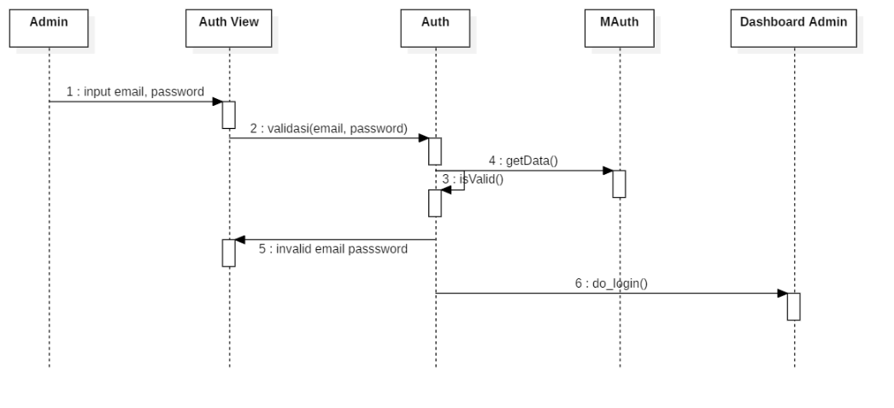Proses *login* yang dilangsungkan oleh admin dengan memasukkan email dan password, apabila email atau password salah maka proses login akan gagal.

**Gambar 3.3** Sequence Diagram Login

1. *Sequence Diagram* Peta Desa (Penduduk)

Halaman peta desa yang diakses oleh penduduk menampilkan data publik rumah dan penduduk, data fasum dan data pembangunan. Penyaringan data juga dapat dilakukan oleh Penduduk.

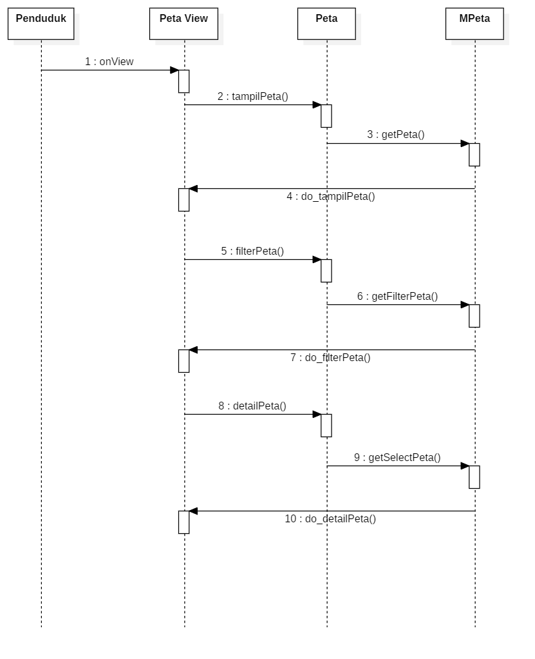

**Gambar 3.4** Sequence Diagram Peta Desa (Penduduk)

1. *Sequence Diagram* Peta Desa (Admin)

Admin dapat mengakses semua data penduduk, rumah, fasum, dan pembangunan. Mengelola semua data di menu peta desa, serta juga bisa melakukan penyaringan data yang berguna sebagai pencarian lokasi untuk pembangunan.

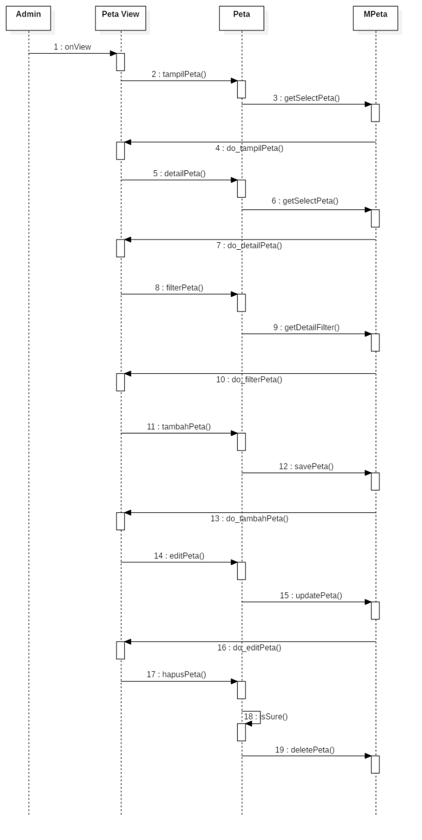

**Gambar 3.5** Sequence Diagram Peta Desa (Admin)

1. *Sequence Diagram* DataPenduduk

Data penduduk yang tampil di sistem ini didapat dari sistem PAOD Desa jadi hanya bisa melakukan pengeditan jumlah pendapatan yang berguna untuk penyaringan data di peta desa.

**Gambar 3.6** Sequence Diagram Data Penduduk

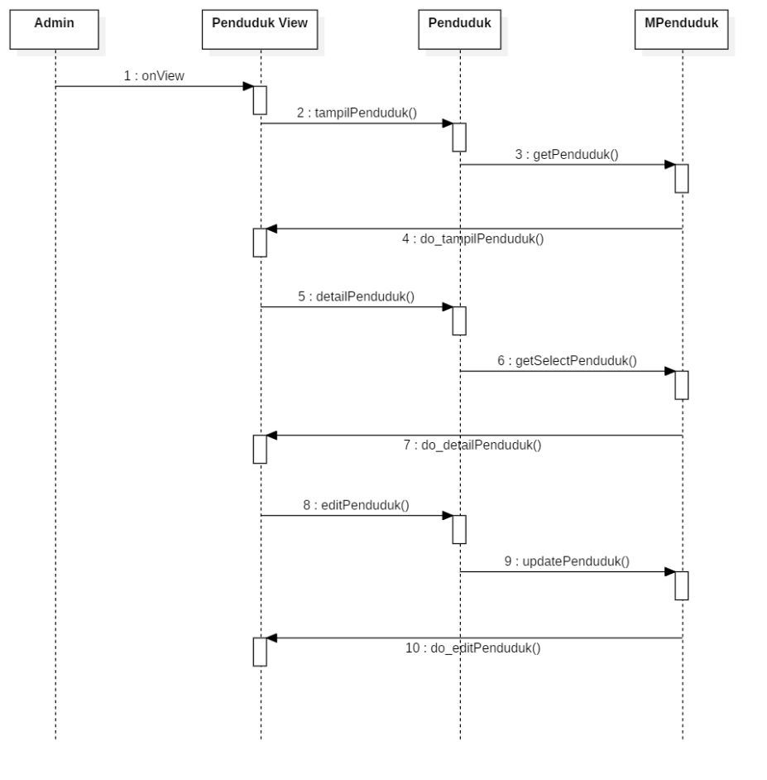

1. *Sequence Diagram* Kelola Data Rumah

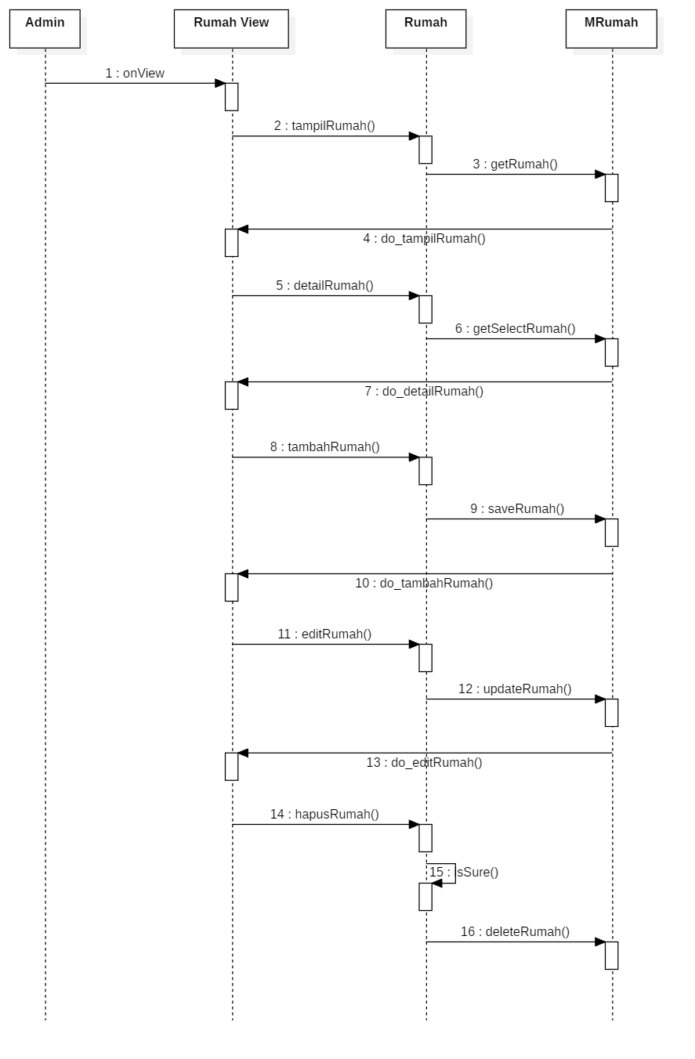Data rumah tiap penduduk yang ditambahkan ke peta akan muncul dalam menu ini dan admin dapat mengelolanya.

**Gambar 3.7** Sequence Diagram Kelola Data Rumah

1. *Sequence Diagram* Kelola Data Fasum

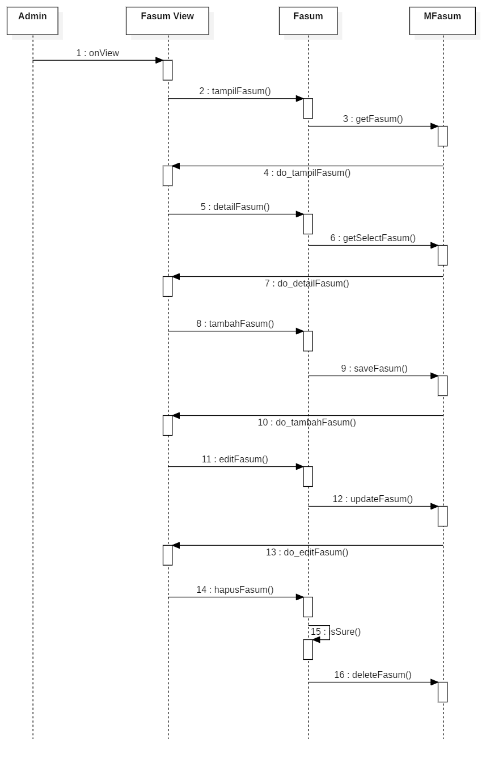Data fasilitas umum yang ada di Desa Pandanlandung yang ditambahkan ke peta akan muncul dalam menu ini dan admin dapat mengelolanya.

**Gambar 3.8** Sequence Diagram Kelola Data Fasum

1. *Sequence Diagram* Kelola Data Pembangunan

Di menu ini admin dapat mengelola data pembangunan desa yang telah terjadi atau yang baru akan direncanakan.

**Gambar 3.9** Sequence Diagram Kelola Data Pembangunan

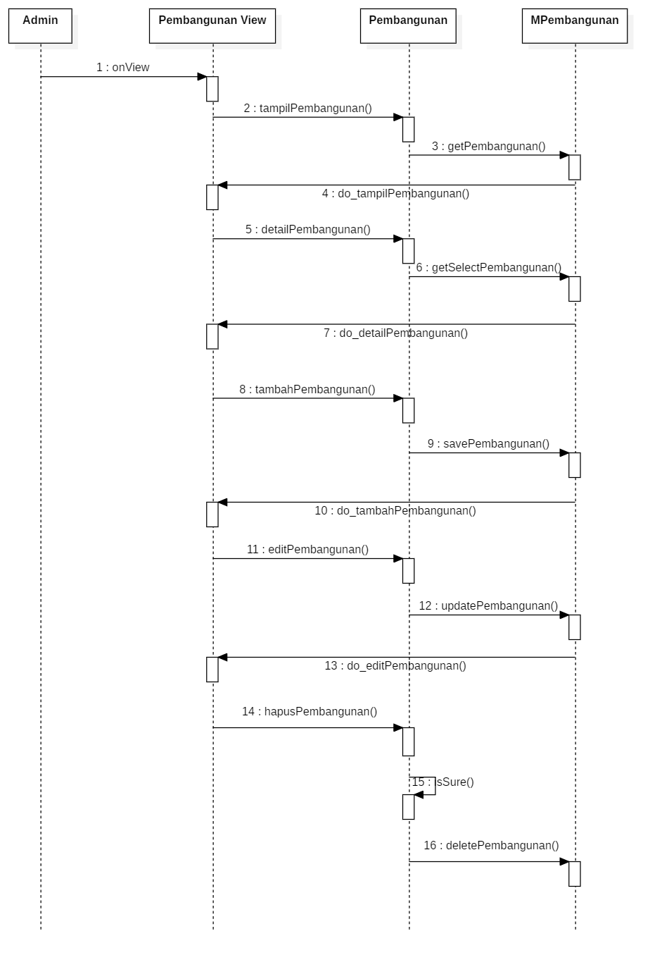

1. *Sequence Diagram* Verifikasi dan Laporan Pembangunan

Verifikasi dan laporan pembangunan ini tergabung dengan menu pembangunan, ketika terdapat kesepakatan dalam musyawarah desa dengan pembangunan baru sebagai hasil. Maka perlu ada konfirmasi dari orang yang memantau tempatnya dan dibuktikan. Laporan pembangunan di Desa Pandanlandung dilakukan secara berkala setiap tahun.

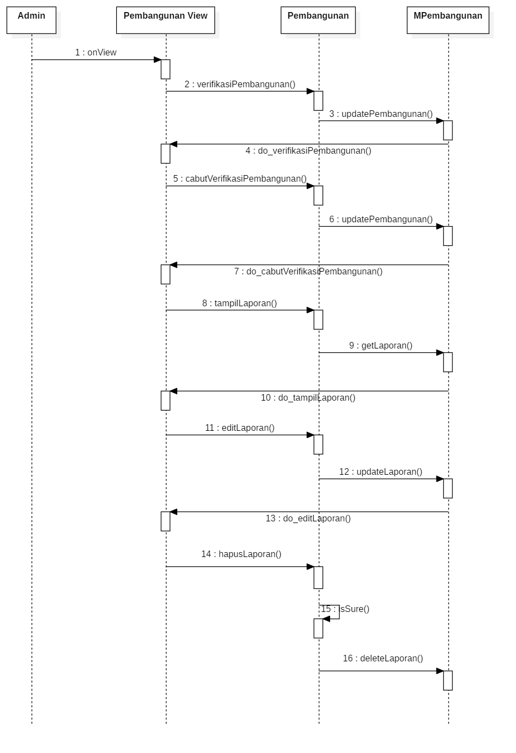

**Gambar 3.10** Sequence Diagram Verifikasi dan Laporan Pembangunan

1. *Sequence Diagram* Tanah Pembangunan

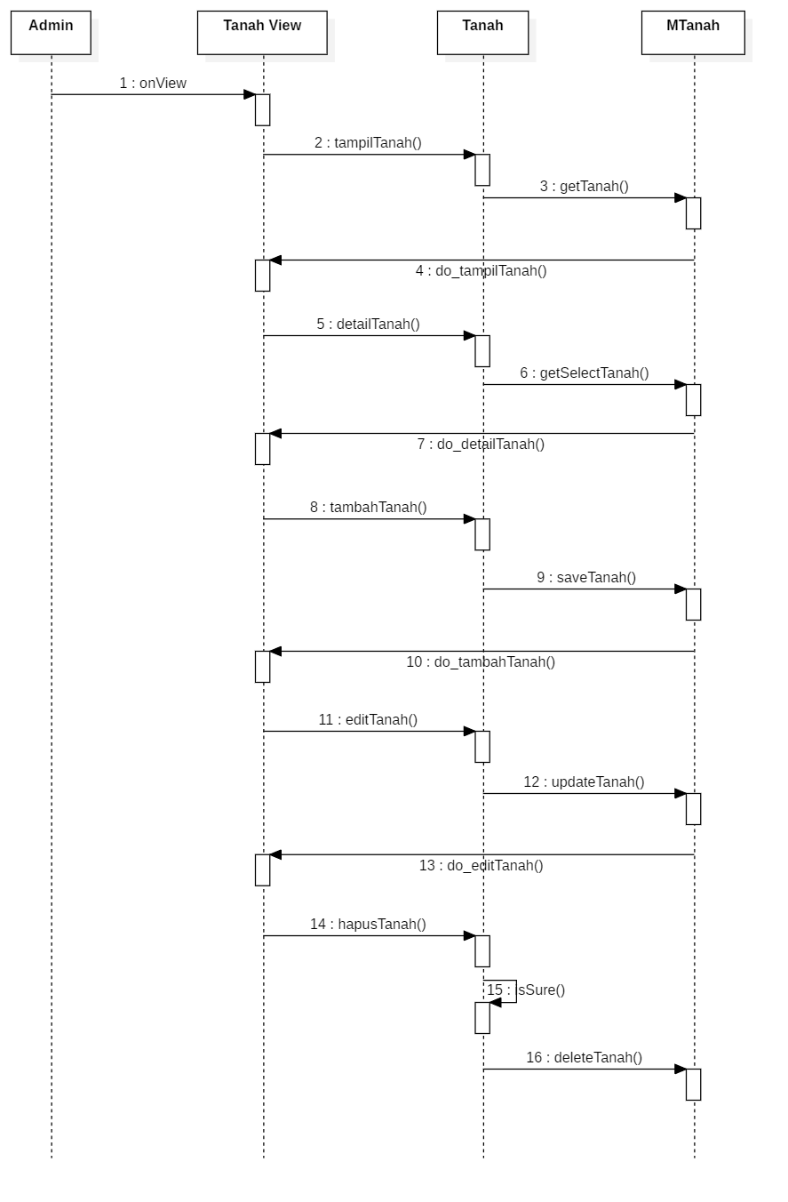Di menu ini admin dapat mengelola data tanah yang bisa dibangun oleh pihak desa.

**Gambar 3.11** Sequence Diagram Tanah Pembangunan

1. *Sequence Diagram* Statistik

Di menu ini admin dapat memantau statistik yang ada seperti tingkat pendidikan, pendapatan, usia, jenis kelamin dan data pembangunan nya.

**Gambar 3.12** Sequence Diagram Statistik

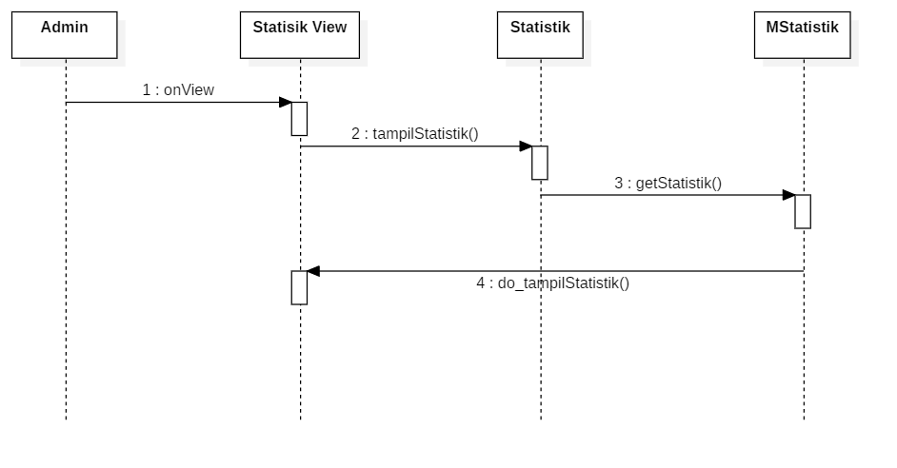

* + 1. **Perancangan Data**

Rancangan *database* (basis data) untuk menentukan isi dan pengaturan

data yang dibutuhkan adalah sebagai berikut :

#### **Conceptual Data Model (CDM)**

CDM merupakan model keluaran yang berpandangan di dalam dunia nyata yang mencakup dari kumpulan objek asas yang disebut entitas (*entity*) serta hubungan (*relationship*) antara entitas. Berikut adalah CDM yang digunakan dalam sistem :

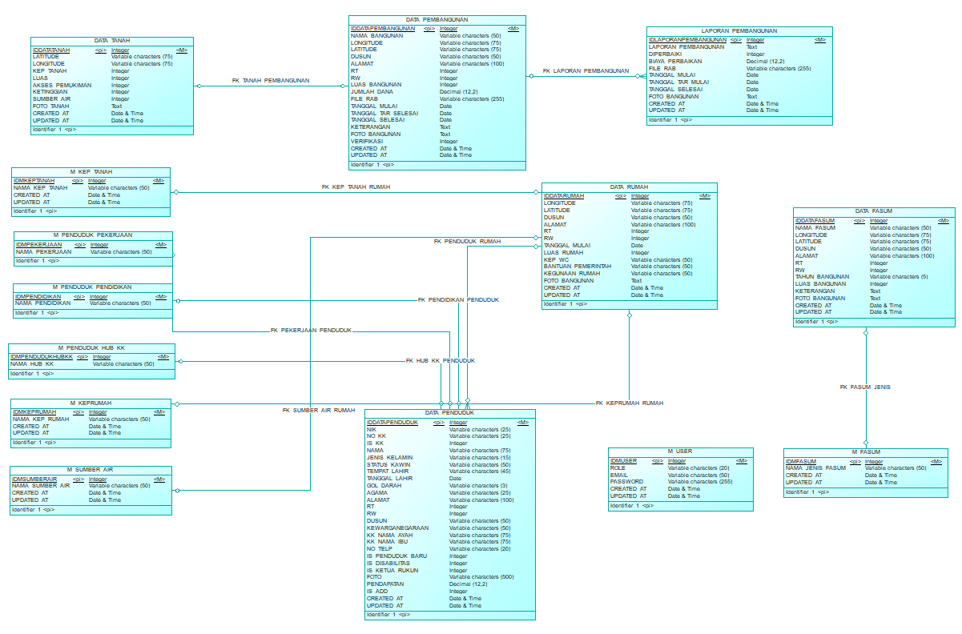

**Gambar 3.13** Conceptual Data Model (CDM)

#### **Physical Data Model (PDM)**

PDM merupakan gambaran fisik dari database yang akan dibuat. PDM berasal dari *generate* CDM yang telah dibuat. Pemodelan struktur fisik dan secara detail dari suatu database merupakan fungsi penerapan dari PDM. Berikut adalah PDM yang digunakan dalam sistem:

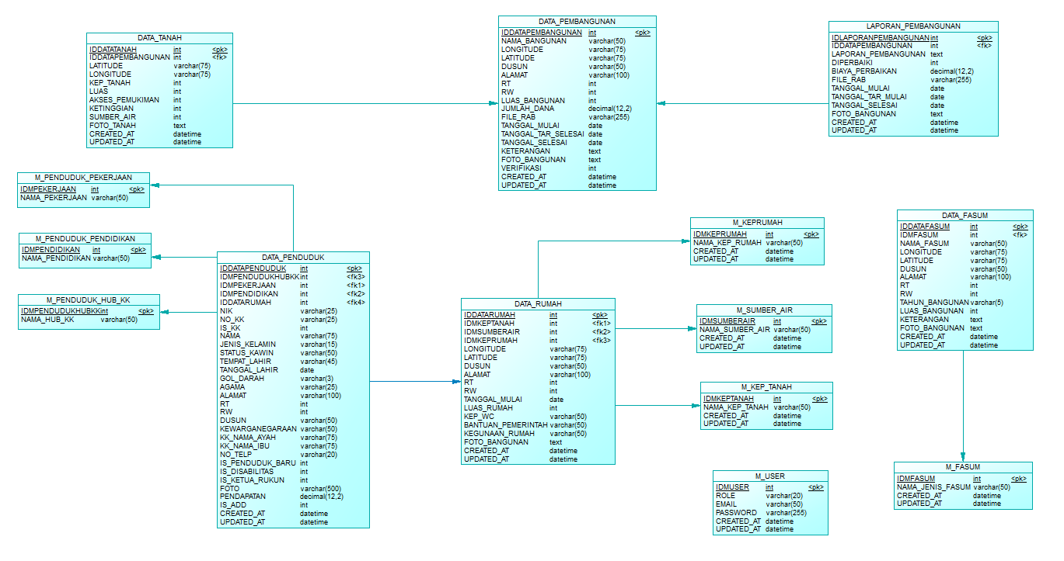

**Gambar 3.14** Physical Data Model (PDM)

* + - 1. **Desain Tabel**

1. Tabel Fasum

Tabel fasum berguna untuk menyimpan data fasilitas umum di Desa Pandanlandung.

**Tabel 3.1** Tabel Data Fasum

|  |  |  |
| --- | --- | --- |
| Atribut | Tipe data(ukuran) | Keterangan |
| IDDATAFASUM | Int(6) | *Unsigned zerofill not null, Primary key* |
| NAMA_FASUM | Varchar(50) | *Not null* |
| LONGITUDE | Varchar(75) | *Default null* |
| LATITUDE | Varchar(75) | *Default null* |
| DUSUN | Varchar(30) | *Default null* |
| ALAMAT | Varchar(100) | *Default null* |
| RT | Int(11) | *Default null* |
| RW | Int(11) | *Default null* |
| TAHUN_BANGUNAN | Varchar(5) | *Default null* |
| JENIS_FASUM | Int(11) | *Default null* *Foreign Key* |
| LUAS_BANGUNAN | Int(11) | *Default null* |
| KETERANGAN | Varchar(50) | *Default null* |
| FOTO_BANGUNAN | Text | *Default null* |
| CREATED_AT | Datetime | *Default null* |
| UPDATED_AT | Datetime | *Default null ON UPDATE current_timestamp()* |

1. Tabel Data Pembangunan

Tabel data pembangunan berguna untuk menyimpan data pembangunan yang terjadi di Desa Pandanlandung baik yang dulu atau pembangunan yang baru.

**Tabel 3.2** TabelData Pembangunan

|  |  |  |
| --- | --- | --- |
| Atribut | Tipe data(ukuran) | Keterangan |
| IDDATAPEMBANGUNAN | Int(6) | *Unsigned zerofill not nul, Primary key* |
| NAMA_BANGUNAN | Varchar(50) | *Not null* |
| LONGITUDE | Varchar(75) | *Default null* |
| LATITUDE | Varchar(75) | *Default null* |
| ALAMAT | Varchar(100) | *Default null* |
| RT | Int(11) | *Default null* |
| RW | Int(11) | *Default null* |
| DUSUN | Varchar(30) | *Default null* |
| LUAS_BANGUNAN | Int(11) | *Default null* |
| JUMLAH_DANA | Double(12,2) | *Default null* |
| FILE_RAB | Varchar(255) | *Default null* |
| TANGGAL_MULAI | Date | *Default null* |
| TANGGAL_TAR_SELESAI | Date | *Default null* |
| TANGGAL_SELESAI | Date | *Default null* |
| KETERANGAN | Text | *Default null* |
| FOTO_BANGUNAN | Text | *Default null* |
| VERIFIKASI | Int(11) | *Default null* |
| CREATED_AT | Datetime | *Default null* |
| UPDATED_AT | Datetime | *Default null ON UPDATE current_timestamp()* |

1. Tabel Data Penduduk

Tabel data penduduk berisi data penduduk di Desa Pandanlandung yang didapat dari sistem PAOD dan ditambah dengan field baru.

|  |  |  |
| --- | --- | --- |
| Atribut | Tipe data | Keterangan |
| IDDATAPENDUDUK | Int(6) | *Unsigned zerofill, not null, primary key* |
| IDDATARUMAH | Int(6) | *Unsigned zerofill default null Foreign Key* |
| NIK | Varchar(25) | *Default null* |
| NO_KK | Varchar(25) | *Default null* |
| IS_KK | Int(11) | *Default null* |
| NAMA | Varchar(75) | *Default null* |
| JENIS_KELAMIN | Varchar(15) | *Default null* |
| STATUS_KAWIN | Varchar(25) | *Default null* |
| TEMPAT_LAHIR | Varchar(50) | *Default null* |
| TANGGAL_LAHIR | Date | *Default null* |
| GOL_DARAH | Varchar(3) | *Default null* |
| AGAMA | Varchar(25) | *Default null* |
| ALAMAT | Varchar(500) | *Default null* |
| RT | Int(11) | *Default null* |
| RW | Int(11) | *Default null* |
| DUSUN | Varchar(50) | *Default null* |
| KEWARGANEGARAAN | Varchar(50) | *Default null* |
| KK_PENDIDIKAN | Int(11) | *Default null* *Foreign Key* |
| KK_PEKERJAAN | Varchar(75) | *Default null* *Foreign Key* |
| KK_HUB_KELUARGA | Int(11) | *Default null* *Foreign Key* |
| KK_NAMA_AYAH | Varchar(75) | *Default null* |
| KK_NAMA_IBU | Varchar(75) | *Default null* |
| NO_TELP | Varchar(20) | *Default null* |
| IS_PENDUDUK_BARU | Int(11) | *Default null* |
| IS_DISABILITAS | Int(11) | *Default null* |
| IS_KETUA_RUKUN | Int(11) | *Default null* |
| FOTO | Varchar(500) | *Default null* |
| PENDAPATAN | Double(12,2) | *Default null* |
| IS_ADD | Int(11) | *Default null* |
| CREATED_AT | datetime | *Default null* |
| UPDATED_AT | datetime | *Default null ON UPDATE current_timestamp()* |

**Tabel 3.3** Tabel Data Penduduk

1. Tabel Data Rumah

Tabel data rumah digunakan untuk menyimpan data rumah yang sudah masuk ke dalam peta desa.

**Tabel 3.4** Tabel Data Rumah

|  |  |  |
| --- | --- | --- |
| Atribut | Tipe data(ukuran) | keterangan |
| IDDATARUMAH | Int(6) | *Unsigned zerofill not null Primary key* |
| LONGITUDE | Varchar(75) | *Default null* |
| LATITUDE | Varchar(75) | *Default null* |
| DUSUN | Varchar(30) | *Default null* |
| ALAMAT | Varchar(100) | *Default null* |
| RT | Int(11) | *Default null* |
| RW | Int(11) | *Default null* |
| KEP_RUMAH | Int(11) | *Default null* *Foreign Key* |
| KEP_TANAH | Int(11) | *Default null Foreign Key* |
| TAHUN_BANGUNAN | Varchar(5) | *Default null* |
| LUAS_BANGUNAN | Int(11) | *Default null* |
| KEP_WC | Varchar(50) | *Default null* |
| SUMBER_AIR_MINUM | Int(11) | *Default null* |
| BANTUAN_PEMERINTAH | Varchar(255) | *Default null* |
| KEGUNAAN_RUMAH | Varchar(50) | *Default null* |
| FOTO_BANGUNAN | Text | *Default null* |
| CREATED_AT | datetime | *Default null* |
| UPDATED_AT | datetime | *Default null ON UPDATE current_timestamp()* |

1. Tabel Data Tanah

Tabel data tanah digunakan untuk menyimpan data tanah yang dimiliki desa.

**Tabel 3.5** Tabel Data Tanah

|  |  |  |
| --- | --- | --- |
| Atribut | Tipe data (ukuran) | Keterangan |
| IDDATATANAH | Int(11) | *Primary key, auto increment* |
| LONGITUDE | Varchar(75) | *Default null* |
| LATITUDE | Varchar(75) | *Default null* |
| KEP_TANAH | Int(11) | *Not null* *Foreign Key* |
| LUAS | Int(11) | *Default null* |
| AKSES_PEMUKIMAN | Int(11) | *Default null* |
| KETINGGIAN | Int(11) | *Default null* |
| SUMBER_AIR | Int(11) | *Default null* |
| TERPAKAI | Int(11) | *Default null Unsigned zerofill* |
| FOTO_TANAH | Text | *Default null* |
| CREATED_AT | datetime | *Default null* |
| UPDATED_AT | datetime | *Default null ON UPDATE current_timestamp()* |

1. Tabel Laporan Pembangunan

Tabel ini berisi data pencatatan laporan pembangunan yang terjadi setelah pembangunan yang telah selesai.

**Tabel 3.6** Tabel Laporan Pembangunan

|  |  |  |
| --- | --- | --- |
| Atribut | Tipe data (ukuran) | Keterangan |
| IDLAPORANPEMBANGUNAN | Int(6) | *Unsigned zerofill not null Primary key, auto increment* |
| IDDATAPEMBANGUNAN | Int(6) | *Unsigned zerofill default null Foreign Key* |
| LAPORAN_PEMBANGUNAN | Text | *Default null* |
| DIPERBAIKI | Int(11) | *Default null* |
| BIAYA_PERBAIKAN | Double(12,2) | *Default null* |
| FILE_RAB | Text | *Default null* |
| TANGGAL_MULAI | Date | *Default null* |
| TANGGAL_TAR_SELESAI | Date | *Default null* |
| TANGGAL_SELESAI | Date | *Default null* |
| FOTO_BANGUNAN | Text | *Default null* |
| TANGGAL_LAPORAN | Date | *Default null* |
| CREATED_AT | Datetime | *Default null* |
| UPDATED_AT | Datetime | *Default null ON UPDATE current_timestamp()* |

1. Tabel Master Fasum

Tabel ini berisi data jenis fasilitas umum yang ada.

**Tabel 3.7** Tabel Master Fasum

|  |  |  |
| --- | --- | --- |
| Atribut | Tipe data (ukuran) | Keterangan |
| IDMFASUM | Int(11) | *Not null Primary key, auto increment* |
| NAMA_JENIS_FASUM | Varchar(50) | *Not null* |
| CREATED_AT | Datetime | *Default null* |
| UPDATED_AT | Datetime | *Default null ON UPDATE current_timestamp()* |

1. Tabel Master Kepemilikan Rumah

Tabel ini berisi data *master* jenis kepemilikan rumah.

**Tabel 3.8** Tabel Master Kepemilikan Rumah

|  |  |  |
| --- | --- | --- |
| Atribut | Tipe data (ukuran) | Keterangan |
| IDMKEPRUMAH | Int(11) | *Not null Primary key, auto increment* |
| NAMA_KEP_RUMAH | Varchar(50) | *Not null* |
| CREATED_AT | Datetime | *Default null* |
| UPDATED_AT | Datetime | *Default null ON UPDATE current_timestamp()* |

1. Tabel Master Kepemilikan Tanah

Tabel ini berisi data *master* jenis kepemilikan tanah.

**Tabel 3.9** Tabel Master Kepemilikan Tanah

|  |  |  |
| --- | --- | --- |
| Atribut | Tipe data (ukuran) | Keterangan |
| IDMKEPTANAH | Int(11) | *Not null Primary key, auto increment* |
| NAMA_KEP_TANAH | Varchar(50) | *Not null* |
| CREATED_AT | Datetime | *Default null* |
| UPDATED_AT | Datetime | *Default null ON UPDATE current_timestamp()* |

1. Tabel Master Hubungan KK

Tabel ini berisi data *master* jenis hubungan dalam KK (Kartu Keluarga) yang ada.

**Tabel 3.10** Tabel Master Hubungan KK

|  |  |  |
| --- | --- | --- |
| Atribut | Tipe data (ukuran) | Keterangan |
| IDMHUBKK | Int(11) | *Not null Primary key, auto increment* |
| NAMA_HUB_KK | Varchar(50) | *Default null* |

1. Tabel Master Pekerjaan

Tabel ini berisi data *master* jenis pekerjaan yang ada.

**Tabel 3.11** Tabel Master Pekerjaan

|  |  |  |
| --- | --- | --- |
| Atribut | Tipe data (ukuran) | Keterangan |
| IDMPEKERJAAN | Int(11) | *Not null Primary key, auto increment* |
| NAMA_PEKERJAAN | Varchar(50) | *Default null* |

1. Tabel Master Pendidikan

Tabel ini berisi data *master* jenis pendidikan yang ada.

**Tabel 3.12** Tabel Master Pendidikan

|  |  |  |
| --- | --- | --- |
| Atribut | Tipe data (ukuran) | Keterangan |
| IDMPENDIDIKAN | Int(11) | *Not null Primary key, auto increment* |
| NAMA_PENDIDIKAN | Varchar(50) | *Default null* |

1. Tabel Master Sumber Air

Tabel ini berisi data *master* jenis sumber air yang ada.

**Tabel 3.13** Tabel Master Sumber Air

|  |  |  |
| --- | --- | --- |
| Atribut | Tipe data (ukuran) | Keterangan |
| IDMSUMBERAIR | Int(11) | *Not null Primary key, auto increment* |
| NAMA_SUMBER_AIR | Varchar(50) | *Default null* |
| CREATED_AT | Datetime | *Default null* |
| UPDATED_AT | Datetime | *Default null ON UPDATE current_timestamp()* |

1. Tabel Master User

Tabel user berisikan data pengguna sistem. Sementara dalam tabel hanya ada admin.

**Tabel 3.14** Tabel Master User

|  |  |  |
| --- | --- | --- |
| Atribut | Tipe data (ukuran) | Keterangan |
| IDMUSER | Int(6) | *Not null Primary key, auto increment* |
| ROLE | Varchar(20) | *Default null* |
| EMAIL | Varchar(50) | *Default null* |
| PASSWORD | Varchar(255) | *Default null* |
| CREATED_AT | Datetime | *Default null* |
| UPDATED_AT | Datetime | *Default null ON UPDATE current_timestamp()* |

* + 1. 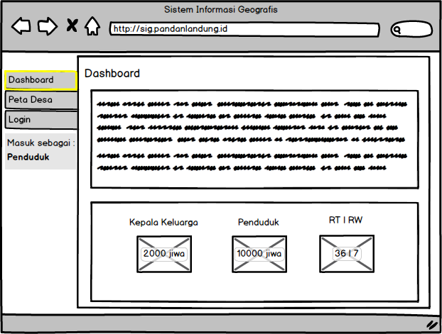**Perancangan *User Interface / Mock-Up* Aplikasi**

**Gambar 3.15** Halaman Dashboard (Penduduk)

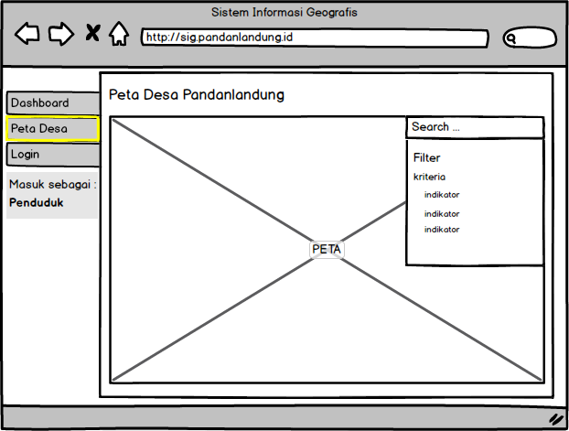

**Gambar 3.16** Halaman Peta Desa (Penduduk)

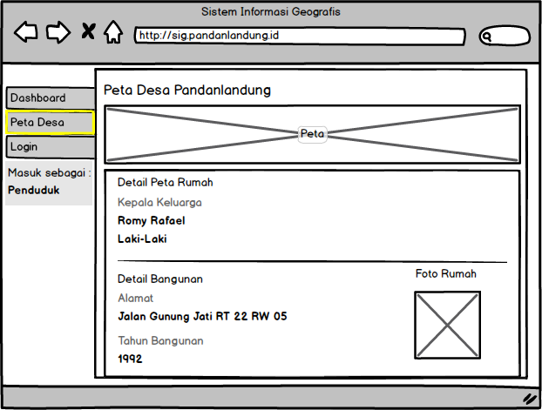

**Gambar 3.17** Halaman Detail Data Peta (Penduduk)

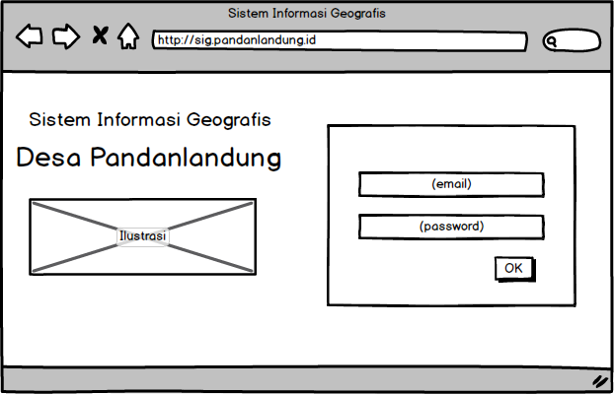

**Gambar 3.18** Halaman Login

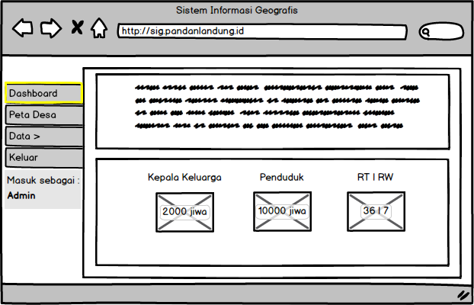

**Gambar 3.19** Halaman Dashboard (Admin)

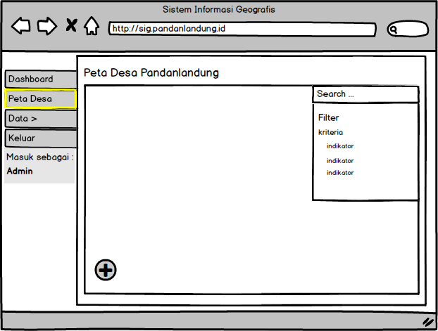

**Gambar 3.20** Halaman Peta Desa (Admin)

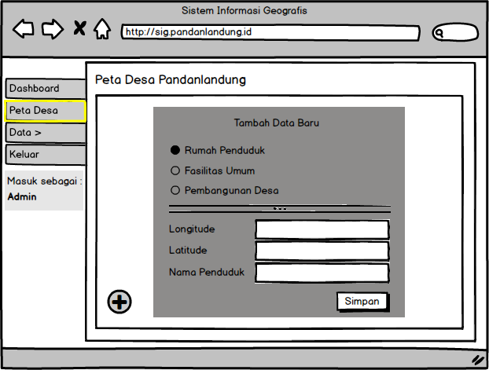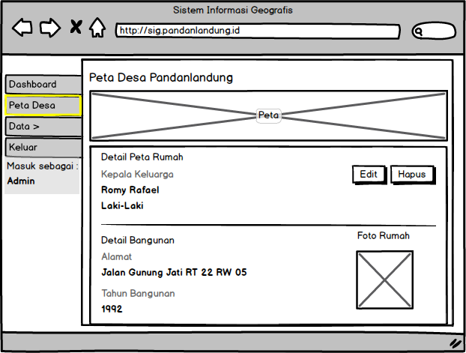

**Gambar 3.21** Halaman Tambah Data Peta

**Gambar 3.22** Halaman Detail Data Peta (Admin)

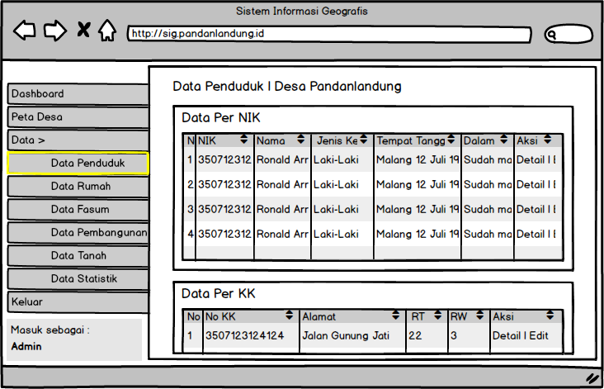

**Gambar 3.23** Halaman Data Penduduk

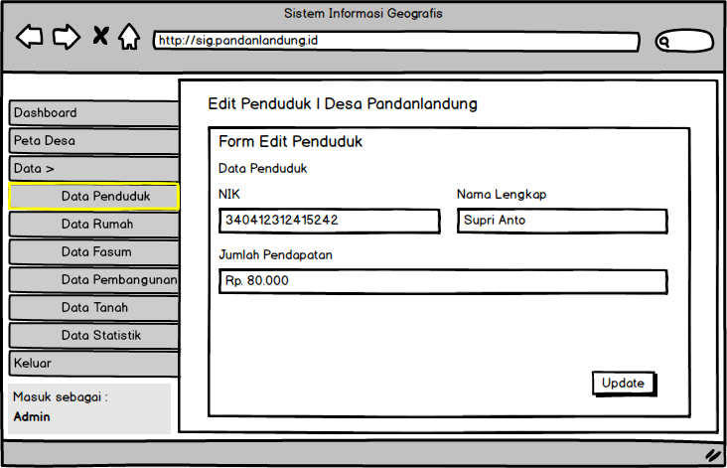

**Gambar 3.24** Halaman Edit Penduduk

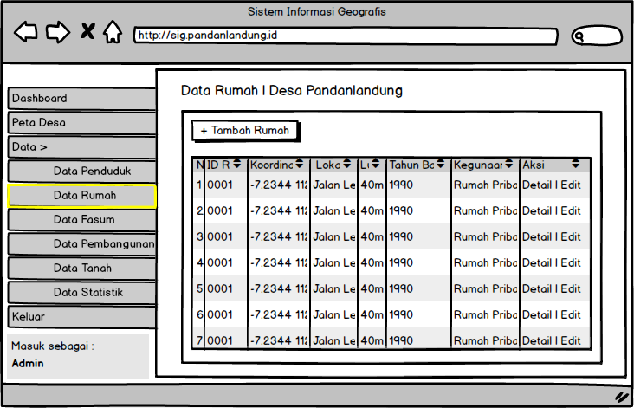

**Gambar 3.25** Halaman Data Rumah

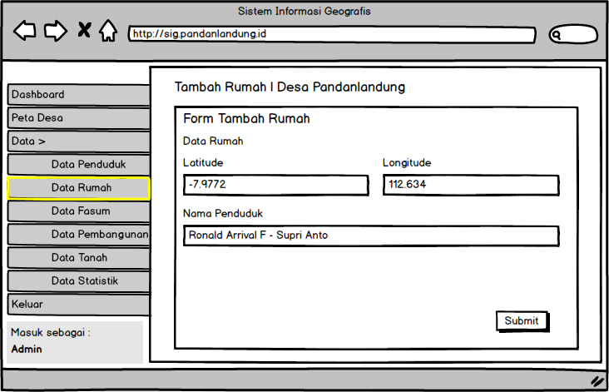

**Gambar 3.26** Halaman Tambah Rumah

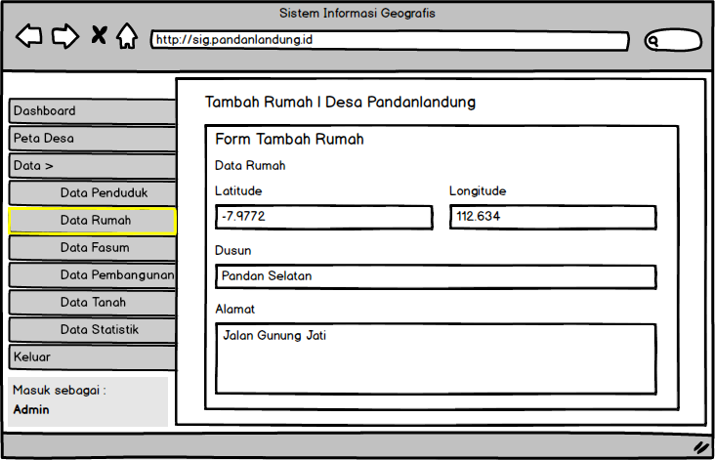

**Gambar 3.27** Halaman Edit Rumah

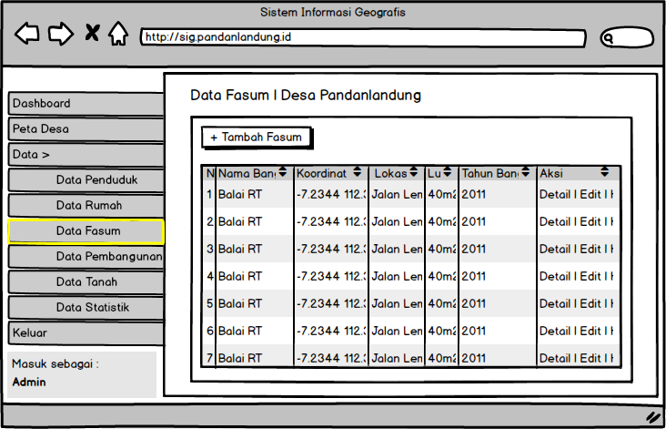

**Gambar 3.28** Halaman Data Fasum

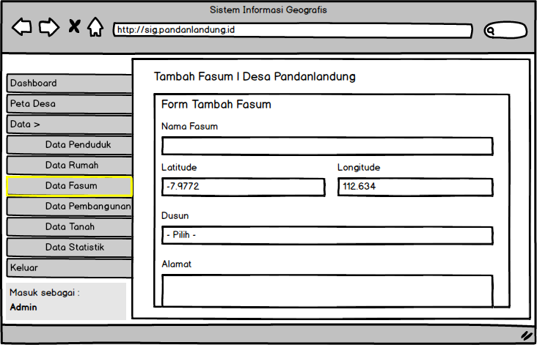

**Gambar 3.29** Halaman Tambah Fasum

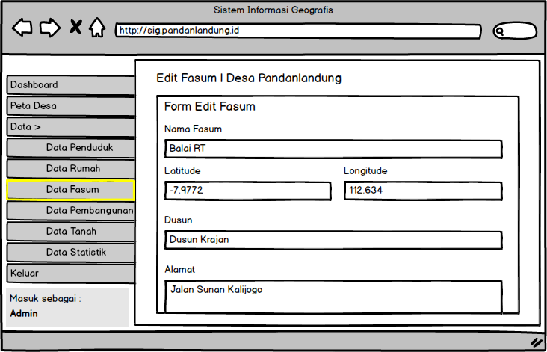

**Gambar 3.30** Halaman Edit Fasum

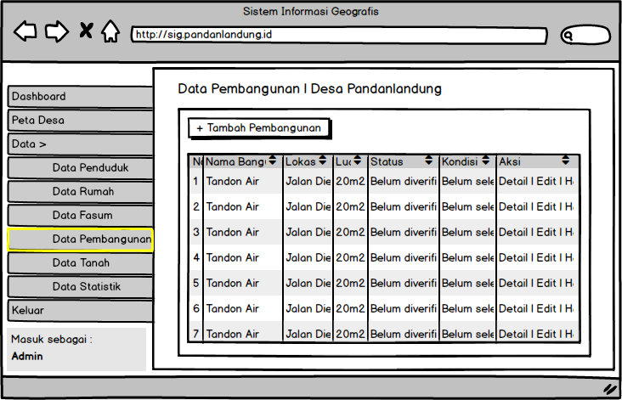

**Gambar 3.31** Halaman Data Pembangunan

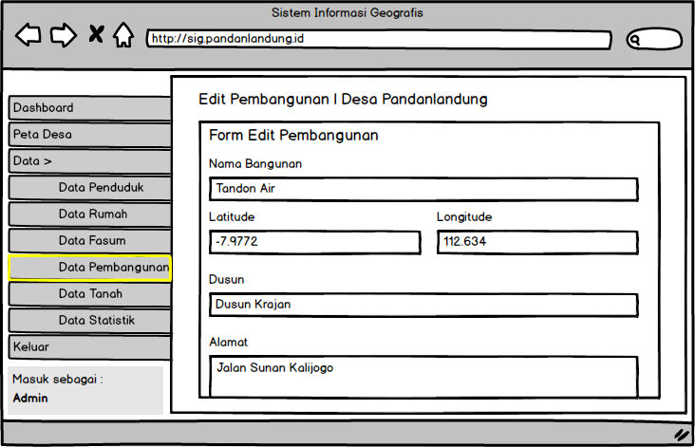

**Gambar 3.32** Halaman Edit Pembangunan

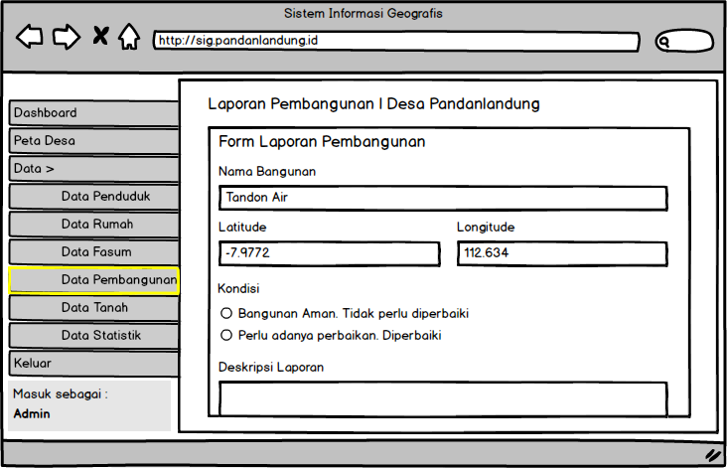

**Gambar 3.33** Halaman Tambah Laporan Pembangunan

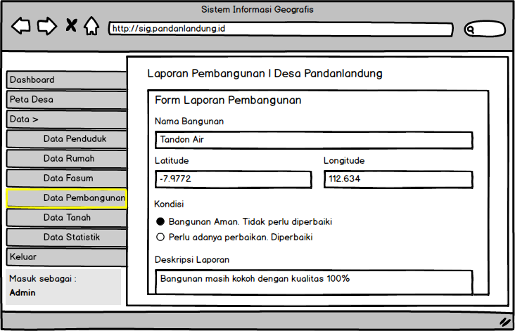

**Gambar 3.34** Halaman Edit Laporan Pembangunan

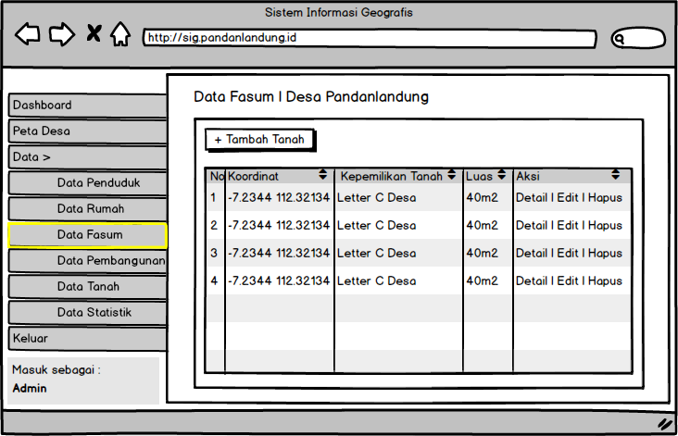

**Gambar 3.35** Halaman Data Tanah

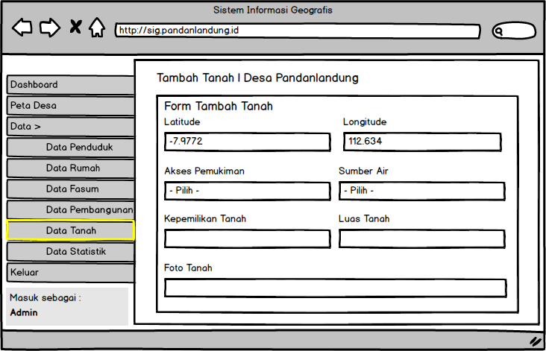

**Gambar 3.36** Halaman Tambah Tanah

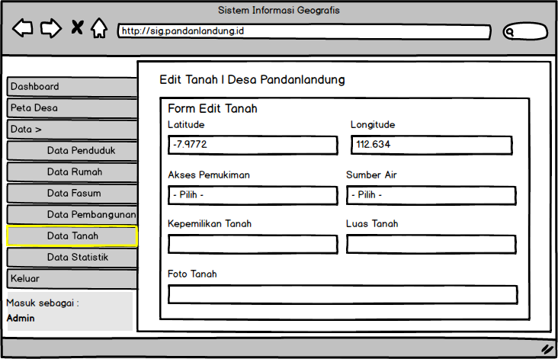

**Gambar 3.37** Halaman Edit Tanah

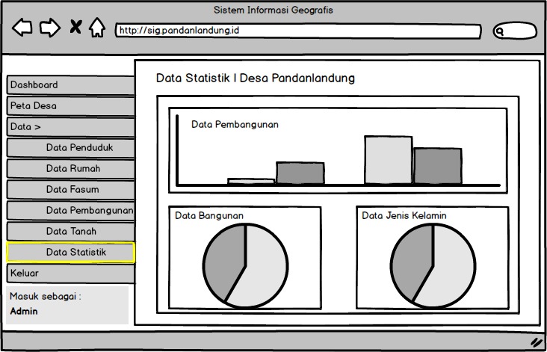

**Gambar 3.38** Halaman Data Statistik